澎湖縣政府優惠住宿旅店一覽表(需攜帶識別證)
北部地區

凱達大飯店 | 優惠內容 |  | 備註 | 旅店資訊
凱達大飯店 | 精緻客房 | 3,000  (含1客早餐)  3,400  (含2客早餐) | 1、自115/1/1~115/12/31。  2、以上價格僅限平日使用(週日至週四)，不適用國定假日、連續假期及週五-週六。  3、房價已含服務費及稅金。  4、入住時須出示員工識別證，並限本人使用。 | (02)-2383-6796

台北世聯商旅 | 優惠內容 |  |  |  |  | 備註 | 旅店資訊
台北世聯商旅 | 房型名稱 | 標準一大床 | 標準兩小床 | 精緻商務床 | 豪華兩小床 | 備註 | 旅店資訊
台北世聯商旅 | 平日價惠價 | 2080 | 2300 | 2410 | 2620 | 1、115年1月1日至115年12月31日。  2、房價均含稅及服務費，除標準一大床房型含一客早餐外，其餘房型每房依入住人數提供每日早餐。如需加購早餐每房+$200/人。  3、加人政策：6歲以上未滿12歲每人收200元(未含早餐)。12歲以上每人收700元，以上均贈送早餐。 | 02-25626161
台北世聯商旅 | 週六、連續假期及特別展期價惠價 | 週六加價600  國定假日及特別展期加價500 |  |  |  |  | 02-25626161
台北世聯商旅 | 跨年12/31 | 請洽業務部 |  |  |  |  | 02-25626161

敦謙國際集團旗下飯店：
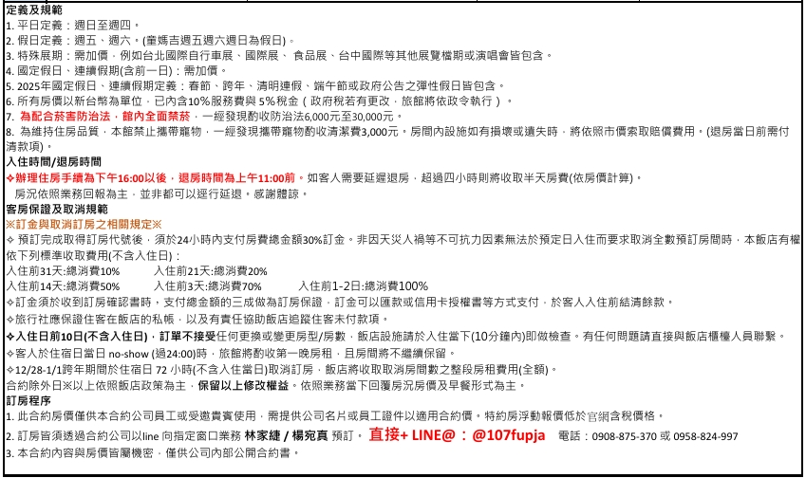
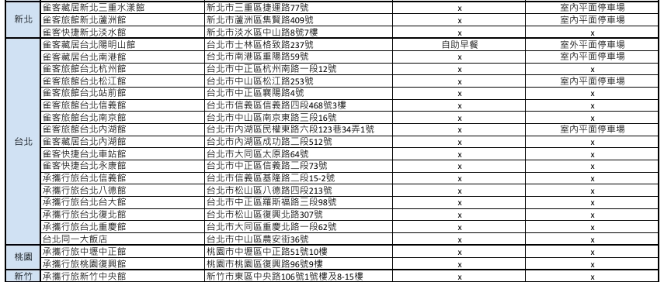

「福容大飯店連鎖體系」連鎖各店優惠房型:
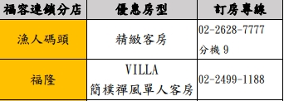
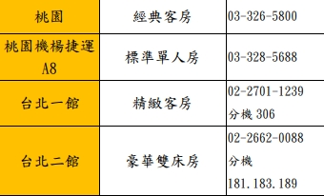
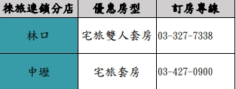

澎湖縣政府優惠住宿旅店一覽表(需攜帶識別證)
中南部地區
敦謙國際集團旗下飯店：
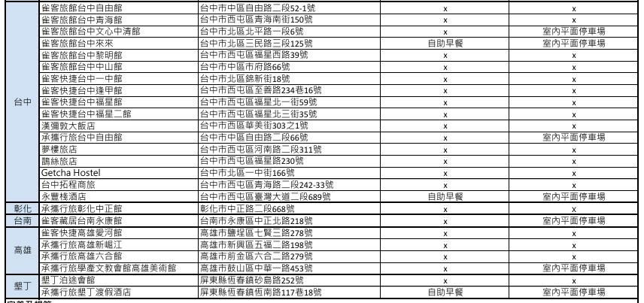

舒馨精品旅館 | 優惠內容 |  |  |  | 備註 | 旅店資訊
舒馨精品旅館 | 房型 | 平日 | 假日 | 床規格 | 1、115年1月1日起~115年12月31日。  2、以上簽約價格已包含早餐、營業稅及服務費。平/假日定義：「平日」為非國定假日、連續假期，平時的週日至週四；「假日」為週五、六，連續假期前一天至連假最後一天的假日期間。  3、上述特約價不適用於政府機關規定之國定假日、連續假日、春節（不含除夕）期間，另依飯店公告為主。  4、請於每次訂房時告知公司名稱或統一編號，訂房須由本館確認有空房並經本館確認回覆後始生效。  5、請持員工識別證之憑證為依據而辦理入住手續，以利確定住房之正確性。 | 049-2230699
舒馨精品旅館 | 歡唱家庭房 | 3580 | 5980 | 二大床 |  | 049-2230699
舒馨精品旅館 | KTV Villa | 3280 | 4780 | 一大床 |  | 049-2230699
舒馨精品旅館 | SPA Villa | 3080 | 4380 | 一大床 |  | 049-2230699
舒馨精品旅館 | 尊爵客房 | 2880 | 4080 | 一大床 |  | 049-2230699
舒馨精品旅館 | 極致客房 | 2880 | 4080 | 一大床 |  | 049-2230699
舒馨精品旅館 | 舞韻客房 | 2480 | 3580 | 一大床 |  | 049-2230699
舒馨精品旅館 | 樂活客房 | 2480 | 3580 | 一大床 |  | 049-2230699
舒馨精品旅館 | 雅典客房 | 2280 | 2880 | 一大床 |  | 049-2230699
舒馨精品旅館 | 商務雙床(2人) | 1780 | 2280 | 二大床 |  | 049-2230699
舒馨精品旅館 | 商務雙床(4人) | 2880 | 3380 | 二大床 |  | 049-2230699

「福容大飯店連鎖體系」連鎖各店優惠房型:
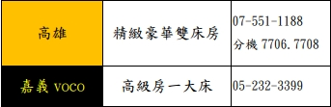
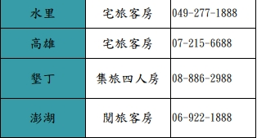

澎湖縣政府優惠住宿旅店一覽表(需攜帶識別證)
東部地區
敦謙國際集團旗下飯店：
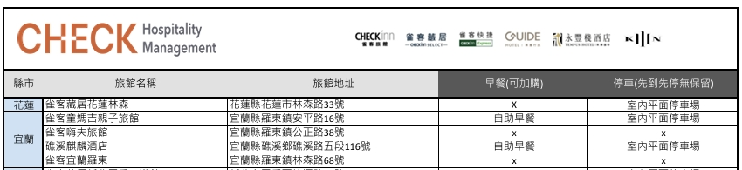
「福容大飯店連鎖體系」連鎖各店優惠房型:
